**СЕЛО ВЕРХ-КАТУНСКОЕ**

**Ярки**

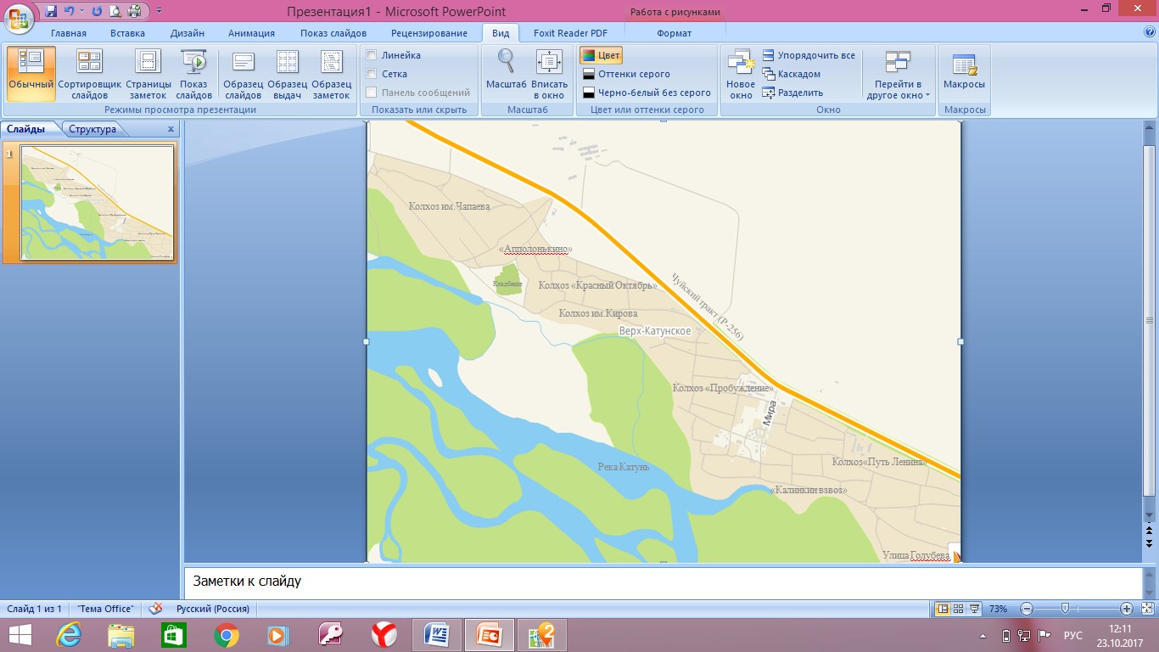

Село Верх-Катунское Бийского района Алтайского края возникло в 30-е годы XIX века (в 1832 г.), между федеральной трассой Чуйский тракт (Р - 256) и рекой Катунь, село растянулось вдоль трассы на 7 км.

Первые жители — это сосланные помещиками крестьяне из черноземных губерний России: Курской, Воронежской, Тамбовской. Ссыльные крестьяне Афанасьевы, Лукьяновы, Ждановы, Черниковы, Неверовы были людьми гордыми и смелыми. Они не хотели мириться с произволом помещиков и ехали в неведомую далекую Сибирь. Их потомки и сейчас составляют большую часть жителей села Верх - Катунское.

Земли было много, каждый занимал земли столько, сколько хотел и где хотел. Первым поселенцам пришлось вырубать лес, корчевать пни, чтобы освободить землю под строительство домов, пашню и разведение скота. Маленькое компактное село располагалось вдоль Большого острова, напротив нынешнего кладбища. Село сразу официально получило название Верх - Катунское.

**Ярки** — прозвали за высокий берег реки Катунь - **яр**, который река смывала, и это было постоянной заботой людей

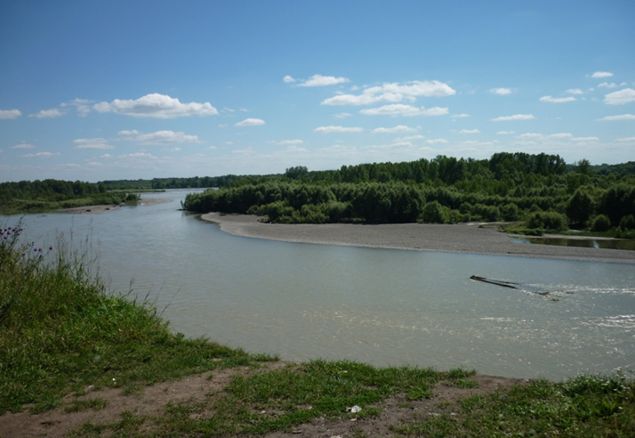

(фото 1, вид с высокого берега)

**Река Катунь**

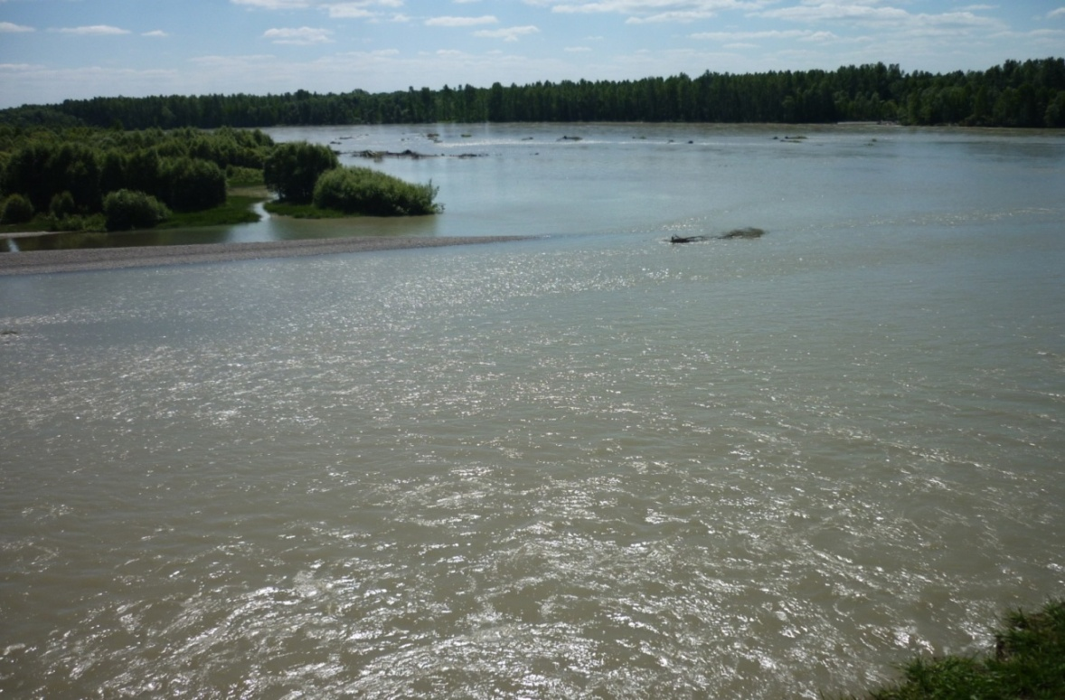

(фото 2, река Катунь)

Давным – давно на Алтае жили в одном селении бедный парень Бий (что означает «господин») и девушка Катунь (что означает «госпожа», «хозяйка») – дочь богатого Бая Бабырхана. Полюбили молодые люди друг друга, но не захотел злой Бабыр отдать дочь бедняку, и решили тогда влюбленные убежать. Дождались ночи и пустились в путь разными дорогами, чтобы сбить преследователей, а о месте встречи договорились заранее. Вот уже близко условное место, вот – вот и их пути соединяться. Спохватился Бабырхан, бросился в погоню, догнал молодых и велел дочери возвращаться. Заупрямилась Катунь, не захотела бросить любимого. Разозлился Бабырхан и превратил влюбленных в реки. Думал, что теперь - то уж не быть им вместе, но любовь оказалась сильнее, слились вместе две легендарные алтайские реки Бия и Катунь в одну, и потекла дальше великая сибирская река Обь. Как увидел это чудо злой хан, окаменел от злости от собственного бессилия и превратился в гору. И теперь стоит та гора на границе Алтая, а в полнолуние в каменном утесе проступает злое лицо Бабыра, глядящего в гневе на свою непокорную дочь.

**«Калинкин взвоз»**

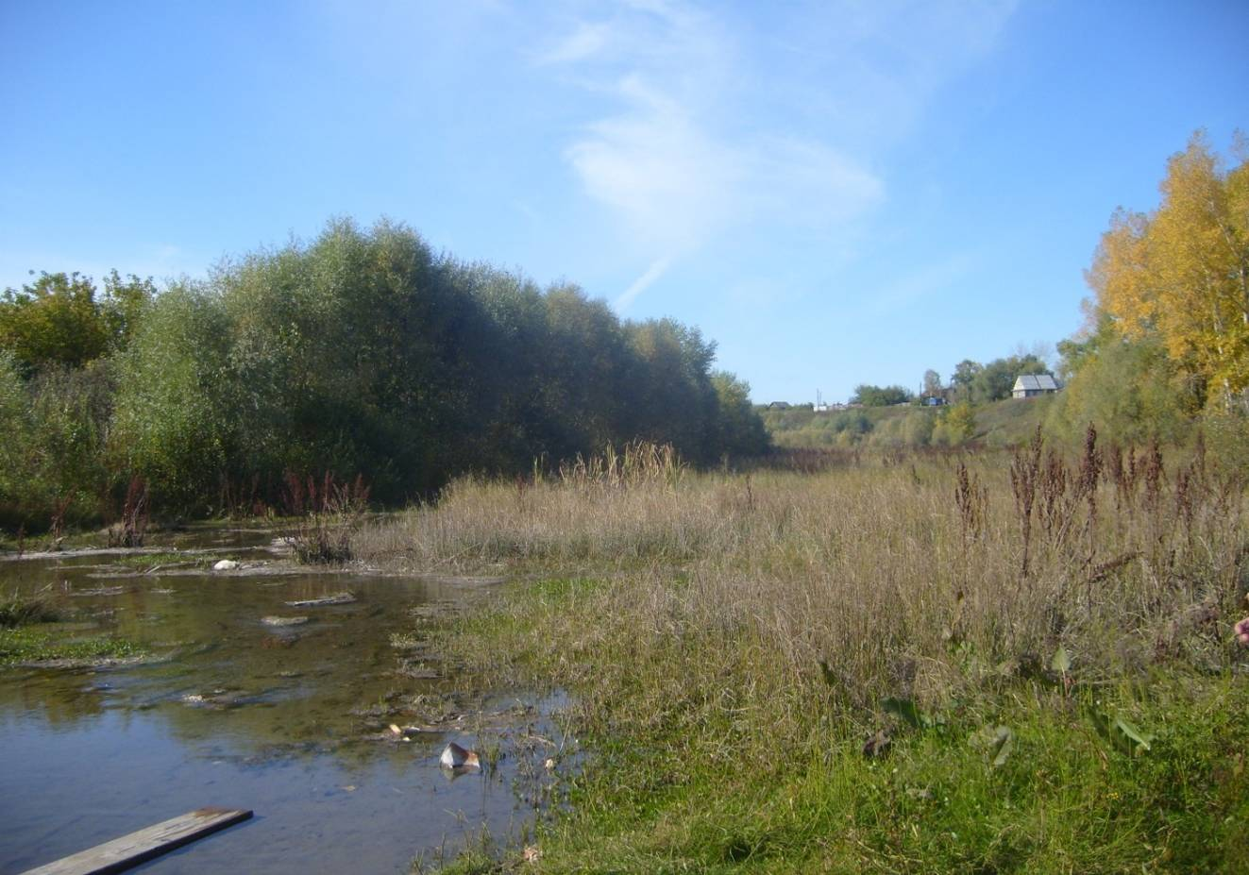

(фото 3, район улицы Колхозная**)**

Распространенной формой старожильческих поселений являлась заимка, когда рост населения вынуждал заводить пашни далеко от родовой деревни. Возле пашни устраивали сенокос, организовывали выпас, строили жилые и хозяйственные постройки, которые использовали во время страды. Таких хозяйств в селе Верх - Катунское было несколько, вставала проблема как их отличить. Очень часто использовали какие-то внешние признаки. На это указывает уличная фамилия «Калинкины». Основатель этого рода Неверов Иван Андреевич имел большую пашню за селом, посреди которой рос большой куст калины. Отсюда и нарекли сельчане хозяина, а потом и его детей и внуков «Калинкиными». Сейчас Катунь смыла и эту пашню, и куст калины, а уличная фамилия потомков старожила продолжает жить в названии спуска к реке Катуни. Здесь на берегу Катуни, находилась родовая усадьба Калинкина, основателя этой уличной фамилии.

**«Апполонькино»**

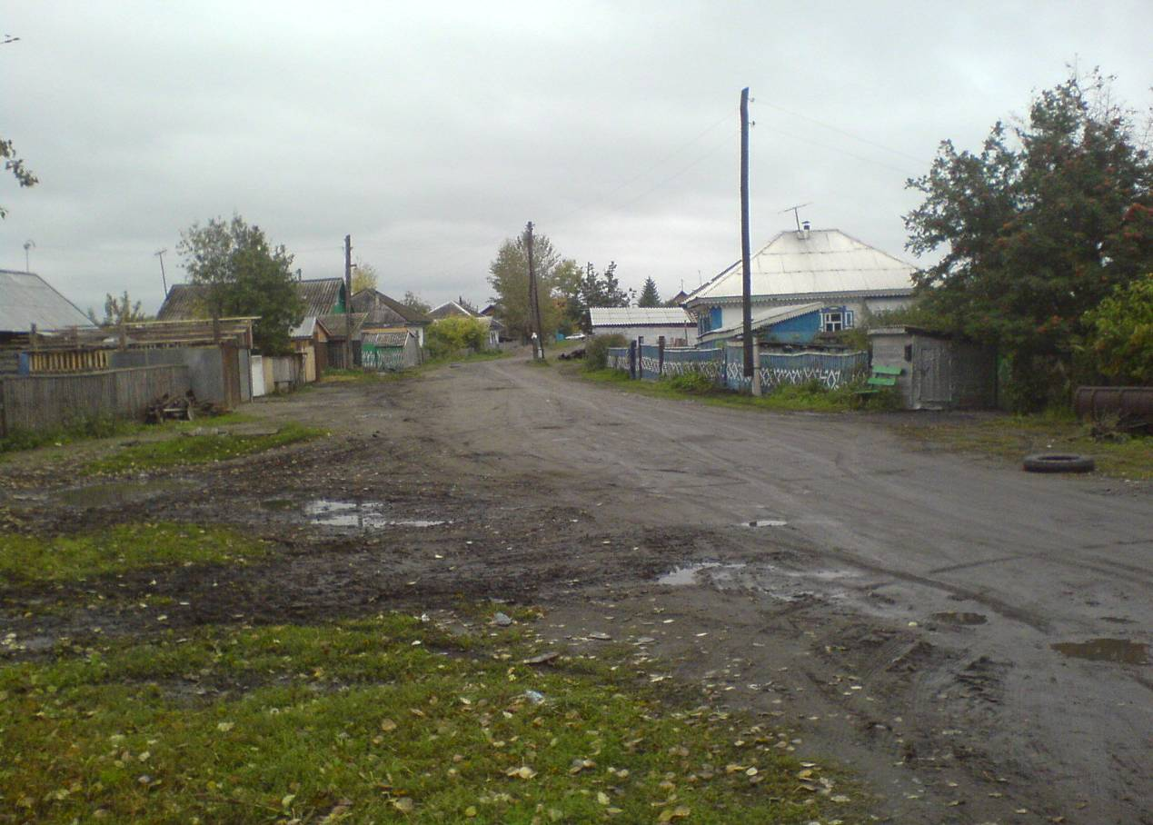

(фото 4, район улицы Трактовая)

В течение десятилетий вокруг отцовского дома строились сыновья, затем внуки. Образовывались родовые гнезда, которые закрепляли традиции разбросанной, беспорядочной застройки старожилов. В 1875 году в наше село с родителями переехал Аполлон Трофимович Жданов, ему в то время было всего лишь 5 лет. Ребенок рос, мужал, завел семью, вырастил детей. Жили большой дружной семьей. Хозяйство было крепкое, на зависть всем. Детей было 8 - пятеро сыновей и трое дочерей. Всех звали Аполлонькиными. Грянула революция. Боясь потерять все нажитое, Аполлон Трофимович начинает отделять своих сыновей с их семьями. Сообща строят каждому дом. Молодые живут рядом с отцом. Образуется целый район в селе - Аполлонькино. Но под раскулачивание Аполлонькины все, же попали. В музее села хранятся справки о реабилитации братьев Ждановых. Семья оказалась разбросанной, а уличная фамилия и район старого села остались.

**Старый район села «Путьленинский»**

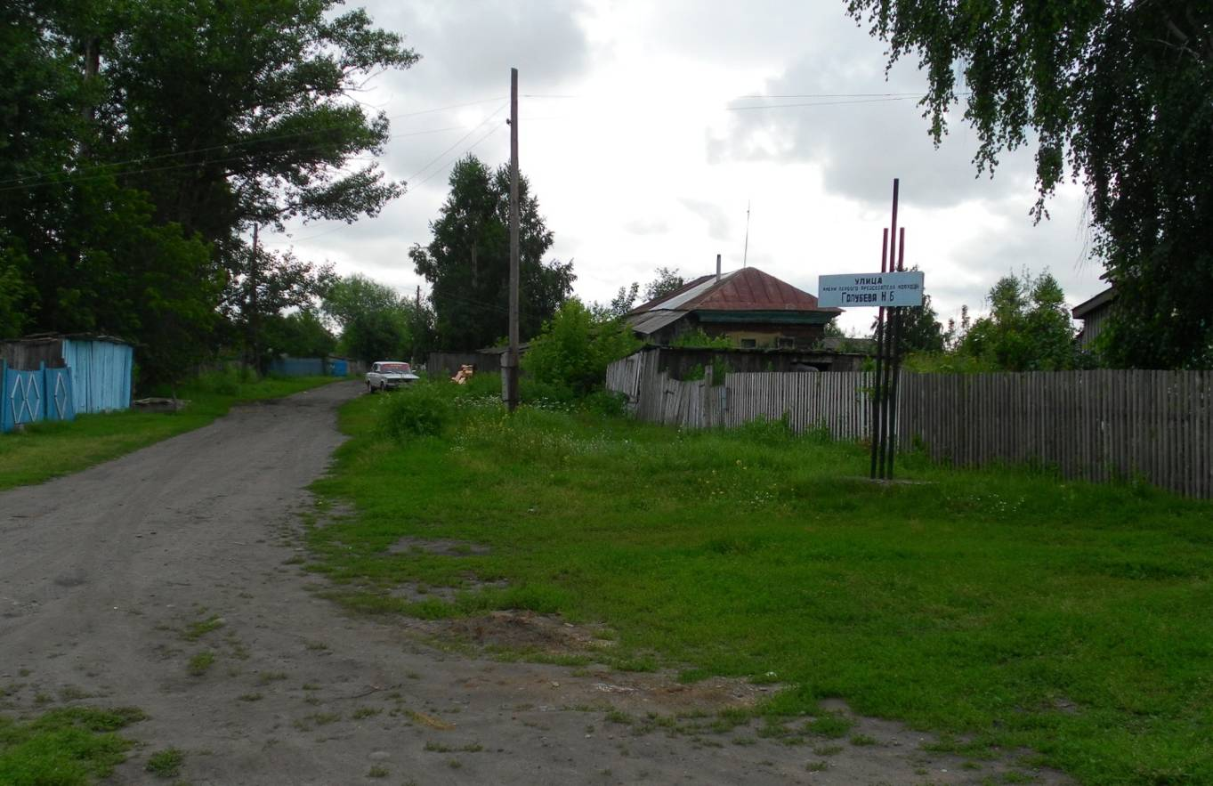

(фото 5 район улицы Голубева)

С началом коллективизации в центре села создается колхоз «Пробуждение», его первым председателем становится Ведерников. Затем создаются еще три маленьких колхоза: им. Ворошилова, им. Буденного и «Хлебороб». В 1930 г. колхозы им. Ворошилова, им. Буденного и «Хлебороб» объединились в «Путь Ленина».

Колхозы «Красный Октябрь», им. Кирова и им. Чапаева организовали на месте колхоза «Смерть капиталу». При этом около 30 хозяйств было раскулачено, члены семей сосланы.

Одним из талантливых руководителей был председатель колхоза «Путь Ленина» Н. Б. Голубев. Он приехал в село подростком в 1914 г. Его семья была эвакуирована из Литвы. Сначала жили на квартире, Николай батрачил вместе с отцом. В 1918 г. его забрали в Белую армию, но потом их дивизия перешла на сторону Красной армии. Вернувшись в село в 1921 г., он работал сапожником. В 1929 г. при образовании сельской потребительской кооперации стал работать ее председателем, в 1930 г. — председателем колхоза «Путь Ленина». Колхозники верили ему, шли за ним. Колхоз «Путь Ленина» считался одним из лучших в Западной Сибири.

Сейчас именем Н.Б. Голубева названа одна из улиц села, а район – «Путьленинский».